"Архивтік анықтамалар беру" мемлекеттік көрсетілетін қызмет регламентін бекіту туралы
Күшін жойған
Батыс Қазақстан облысы әкімдігінің 2015 жылғы 16 шілдедегі № 175 қаулысы. Батыс Қазақстан облысының Әділет департаментінде 2015 жылғы 14 тамызда № 3985 болып тіркелді. Күші жойылды - Батыс Қазақстан облысы әкімдігінің 2019 жылғы 30 шілдедегі № 178 қаулысымен
Ескерту. Күші жойылды - Батыс Қазақстан облысы әкімдігінің 30.07.2019 № 178 қаулысымен (алғашқы ресми жарияланған күнінен кейін күнтізбелік он күн өткен соң қолданысқа енгізіледі).
Ескерту. Қаулының тақырыбы жаңа редакцияда – Батыс Қазақстан облысы әкімдігінің 01.07.2017 № 193 қаулысымен (алғашқы ресми жарияланған күнінен бастап қолданысқа енгізіледі).
"Қазақстан Республикасындағы жергілікті мемлекеттік басқару және өзін-өзі басқару туралы" 2001 жылғы 23 қаңтардағы, "Мемлекеттік көрсетілетін қызметтер туралы" 2013 жылғы 15 сәуірдегі Қазақстан Республикасының Заңдарын басшылыққа ала отырып, Батыс Қазақстан облысының әкімдігі ҚАУЛЫ ЕТЕДІ:
1. Қоса беріліп отырған "Архивтік анықтамалар беру" мемлекеттік көрсетілетін қызмет регламенті бекітілсін.
Ескерту. 1-тармақ жаңа редакцияда – Батыс Қазақстан облысы әкімдігінің 01.07.2017 № 193 қаулысымен (алғашқы ресми жарияланған күнінен бастап қолданысқа енгізіледі).
2. 2014 жылғы 4 мамырдағы № 99 "Мұрағаттық анықтамаларды беру мемлекеттік көрсетілетін қызмет регламентін бекіту туралы" (Нормативтік құқықтық актілерді мемлекеттік тіркеу тізілімінде № 3563 тіркелген, 2014 жылғы 3 шілдедегі "Орал өңірі" және "Приуралье" газеттерінде жарияланған) және 2014 жылғы 28 қазандағы № 281"Батыс Қазақстан облысы әкімдігінің 2014 жылғы 4 мамырдағы № 99 "Мұрағаттық анықтамаларды беру мемлекеттік көрсетілетін қызмет регламентін бекіту туралы" қаулысына толықтырулар енгізу туралы" (Нормативтік құқықтық актілерді мемлекеттік тіркеу тізілімінде № 3689 тіркелген, 2014 жылғы 16 желтоқсандағы "Орал өңірі" және "Приуралье" газеттерінде жарияланған) Батыс Қазақстан облысы әкімдігі қаулыларының күші жойылды деп танылсын.
3. "Батыс Қазақстан облысының мәдениет, мұрағаттар және құжаттама басқармасы" мемлекеттік мекемесі (Д. А. Құсайынов) осы қаулының әділет органдарында тіркелуін, "Әділет" ақпараттық-құқықтық жүйесінде және бұқаралық ақпарат құралдарында оның ресми жариялануын қамтамасыз етсін.
4. Осы қаулының орындалуын бақылау Батыс Қазақстан облысы әкімінің орынбасары Б. М. Мәкенге жүктелсін.
5. Осы қаулы алғашқы ресми жарияланған күнінен кейін күнтізбелік он күн өткен соң қолданысқа енгізіледі.
2015 жылғы 16 шілдедегі №175
Батыс Қазақстан облысы
әкімдігінің қаулысымен
бекітілген
"Архивтік анықтамалар беру" мемлекеттік көрсетілетін қызмет регламенті
Ескерту. Регламент жаңа редакцияда - Батыс Қазақстан облысы әкімдігінің 01.07.2017 № 193 қаулысымен (алғашқы ресми жарияланған күнінен бастап қолданысқа енгізіледі).
1. Жалпы ережелер
1. "Архивтік анықтамалар беру" мемлекеттік көрсетілетін қызметі (бұдан әрі – мемлекеттік көрсетілетін қызмет) "Батыс Қазақстан облысының мемлекеттік архиві" коммуналдық мемлекеттік мекемесімен, оның филиалдарымен және аудандық мемлекеттік архивтермен (бұдан әрі – көрсетілетін қызметті беруші) көрсетіледі.
Мемлекеттік көрсетілетін қызмет Қазақстан Республикасы Мәдениет және спорт министрінің 2015 жылғы 17 сәуірдегі №138 "Архив ісі саласындағы мемлекеттік көрсетілетін қызметтер стандарттарын бекіту туралы" бұйрығымен бекітілген "Архивтік анықтамалар беру" мемлекеттік көрсетілетін қызмет стандарты (Қазақстан Республикасының Әділет министрлігінде 2015 жылы 20 мамырда №11086 тіркелді) (бұдан әрі – Стандарт) негізінде жүзеге асырылады.
Өтінішті қабылдау және мемлекеттiк қызметті көрсетудің нәтижесін беру:
1) көрсетілетін қызметті берушінің кеңсесі;
2) "Азаматтарға арналған үкімет" мемлекеттік корпорациясы" коммерциялық емес акционерлік қоғамының Батыс Қазақстан облысы бойынша филиалы – "Халыққа қызмет көрсету орталығы" департаменті (бұдан әрі – Мемлекеттік корпорация);
3) www.egov.kz "электрондық үкiмет" веб-порталы (бұдан әрi – портал) арқылы жүзеге асырылады.
2. Мемлекеттік қызметті көрсету нысаны: электрондық (ішінара автоматтандырылған) және (немесе) қағаз түрінде.
3. Мемлекеттік көрсетілетін қызмет нәтижесі – әлеуметтік-құқықтық сипаттағы келесі мәліметтерді: жұмыс өтілін, жалақы мөлшерін, жасын, отбасының құрамын, білімін, марапатталғанын, зейнетақы жарналары мен әлеуметтік төлемдердің аударылуын, ғылыми дәрежелер мен атақтардың берілуін, жазатайым оқиғаны, емделуде немесе қоныс аударуда болуын, қуғын-сүргінге ұшырағанын, жаппай саяси қуғын-сүргiндер құрбандарын ақтау, экологиялық апат аймақтарында тұрғанын, бас бостандығынан айыру жерлерінде болғанын, азаматтық хал актілері, құқық белгілеуші және сәйкестендіру құжаттары жөніндегі мәліметтерді растау туралы архивтік анықтама немесе олардың болмауы туралы жауап және (немесе) архивтік құжаттардан куәландырылған архивтік көшірмелер мен үзінділер (бұдан әрі – анықтама).
Мемлекеттік қызметті көрсету нәтижесін беру нысаны – қағаз түрінде.
Порталда мемлекеттік қызметтің нәтижесін алу күні мен орны көрсетілген хабарлама беріледі.
Көрсетілетін қызметті алушы Стандарттың 9-тармағында көзделген құжаттар топтамасын толық ұсынбаған жағдайда Мемлекеттік корпорацияның қызметкері құжаттарды қабылдаудан бас тартады және Стандарттың 2-қосымшасына сәйкес нысан бойынша қолхат береді.
4. Мемлекеттік қызмет ақысыз негізде жеке және заңды тұлғаларға (бұдан әрі – көрсетілетін қызметті алушы) көрсетіледі.
2. Мемлекеттік қызметті көрсету процесінде көрсетілетін қызметті берушінің құрылымдық бөлімшелерінің (қызметкерлерінің) іс-қимыл тәртібін сипаттау
5. Мемлекеттік қызметті көрсету бойынша рәсімді (іс-қимылды) бастауға:
1) көрсетілетін қызметті берушіге немесе Мемлекеттік корпорацияға көрсетілетін қызметті алушының (не сенімхат бойынша оның өкілі) Стандарттың 9-тармағында көрсетілген өтінім мен құжаттар тізбесін ұсынуы;
2) порталға көрсетілетін қызметті алушының электрондық-цифрлық қолтаңбасымен (бұдан әрі - ЭЦҚ) куәландырылған электрондық құжат нысанындағы сұрау салуы негіздеме болып табылады.
6. Мемлекеттік қызмет көрсету процесінің құрамына кіретін әрбір рәсімнің (іс-қимылдың) мазмұны, оның орындалу ұзақтығы:
1) көрсетілетін қызметті берушінің қызметкері көрсетілетін қызметті алушыдан Стандарттың 9-тармағында көрсетілген құжаттарды қабылдайды және өтінішті тіркейді, 15 (он бес) минут ішінде құжаттарды көрсетілетін қызметті берушінің басшысына жолдайды;
2) көрсетілетін қызметті берушінің басшысы 30 (отыз) минут ішінде көрсетілетін қызметті берушінің жауапты орындаушысын белгілейді, бұрыштама қояды, құжаттарды көрсетілетін қызметті берушінің жауапты орындаушысына береді;
3) көрсетілетін қызметті берушінің жауапты орындаушысы 9 (тоғыз) жұмыс күні ішінде ақпаратты іздестіреді және мемлекеттік көрсетілетін қызмет нәтижесі туралы жауаптың жобасын дайындайды және көрсетілетін қызметті берушінің басшысына қол қоюға жолдайды;
4) көрсетілетін қызметті берушінің басшысы 1 (бір) жұмыс күні ішінде көрсетілетін қызмет нәтижесіне қол қояды;
5) көрсетілетін қызметті берушінің қызметкері 15 (он бес) минут ішінде көрсетілетін қызметті алушыға мемлекеттік көрсетілетін қызметтің дайын нәтижесін береді.
Мемлекеттік қызметті көрсету үшін екі немесе одан да көп ұйымдардың, сондай-ақ уақыты 5 (бес) жылдан асқан кезеңнің құжаттарын зерделеу қажет болған жағдайларда, мемлекеттік қызметті көрсету мерзімі аяқталғаннан кейін көрсетілетін қызметті беруші мемлекеттік қызмет көрсету мерзімін күнтізбелік 30 (отыз) күннен аспайтын мерзімге ұзартады, бұл туралы қарау мерзімі ұзартылған күннен бастап күнтізбелік 3 (үш) күн ішінде өтініште көрсетілген мекенжайға хат жолдау арқылы көрсетілетін қызметті алушы хабарландырылады.
7. Келесі рәсімді (іс-қимылды) орындауды бастау үшін негіздеме болатын мемлекеттік қызметті көрсету бойынша рәсімдердің (іс-қимылдың) нәтижесі:
1) көрсетілетін қызметті алушыдан құжаттарды қабылдау және көрсетілетін қызметті беруші басшысына құжаттарды беру;
2) көрсетілетін қызметті беруші басшысының құжаттарды көрсетілетін қызметті берушінің жауапты орындаушысына жолдауы;
3) көрсетілетін қызметті берушінің жауапты орындаушысының көрсетілетін мемлекеттік қызмет нәтижесін немесе бас тарту туралы дәлелді жауаптың жобасын әзірлеуі;
4) көрсетілетін қызметті беруші басшысының көрсетілетін қызмет нәтижесіне қол қоюы;
5) көрсетілетін қызметті беруші қызметкерінің көрсетілетін қызметті алушыға дайын мемлекеттік көрсетілетін қызмет нәтижесін беруі.
3. Мемлекеттік қызметті көрсету процесінде көрсетілетін қызметті берушінің құрылымдық бөлімшелерінің (қызметкерлерінің) өзара іс-қимыл тәртібін сипаттау
8. Мемлекеттік қызметті көрсету процесіне қатысатын көрсетілетін қызметті берушінің құрылымдық бөлімшелерінің (қызметкерлерінің) тізбесі:
1) көрсетілетін қызметті берушінің қызметкері;
2) көрсетілетін қызметті берушінің жауапты орындаушысы;
3) көрсетілетін қызметті берушінің басшысы.
4. Мемлекеттік корпорациямен және (немесе) өзге де көрсетілетін қызметті берушілермен өзара іс-қимыл тәртібін, сондай-ақ мемлекеттік қызмет көрсету процесінде ақпараттық жүйелерді пайдалану тәртібін сипаттау
9. Мемлекеттік корпорация және (немесе) өзге де көрсетілетін қызметті берушілерге жүгіну тәртібін, көрсетілетін қызметті алушының өтінішін өңдеу ұзақтығын сипаттау:
1) Мемлекеттік корпорация қызметкері 5 (бес) минут ішінде көрсетілетін қызметті алушы ұсынған өтінімнің дұрыс толтырылуын және құжаттардың толықтығын тексереді.
Көрсетілетін қызметті алушының өтініш білдірген күні сол жерде көрсетілетін мемлекеттік қызметті алғанға дейінгі күтудің рұқсат берілген ең ұзақ уақыты 20 (жиырма) минут;
2) 1-процесс – қызмет көрсету үшін Мемлекеттік корпорация қызметкері Мемлекеттік корпорацияның ықпалдастырылған ақпараттық жүйесінің автоматтандырылған жұмыс орнына логин мен парольді (авторландыру процесі) енгізеді;
3) 2-процесс – Мемлекеттік корпорация қызметкері 3 (үш) минут ішінде қызметті таңдайды, экранға мемлекеттік қызметті көрсету үшін сұраныс нысанын шығарады және Мемлекеттік корпорацияның қызметкері көрсетілетін қызметті алушының, сондай-ақ сенімхат бойынша көрсетілетін қызметті алушы өкілінің мәліметтерін (нотариалды куәландырылған сенімхат болған жағдайда, басқа куәландырылған сенімхатының мәліметтері толтырылмайды) енгізеді;
4) 3-процесс – электрондық үкімет шлюзі (бұдан әрі - ЭҮШ) арқылы жеке тұлғалардың мемлекеттік деректер қорына/заңды тұлғалардың мемлекеттік деректер қорына (бұдан әрі – ЖТ МДҚ немесе ЗТ МДҚ) көрсетілетін қызметті алушының мәліметтері туралы, сонымен бірге Бірыңғай нотариалдық ақпараттық жүйеге (бұдан әрі - БНАЖ) - көрсетілетін қызметті алушы өкілінің сенімхат мәліметтері туралы сұранысты 1 (бір) минут ішінде жолдайды;
5) 1 – шарт - ЖТ МДҚ немесе ЗТ МДҚ көрсетілетін қызметті алушының мәліметтерінің және БНАЖ сенімхат мәліметтерінің бар болуын 1 (бір) минут ішінде тексереді;
6) 4-процесс – көрсетілетін қызметті алушының ЖТ МДҚ немесе ЗТ МДҚ-да мәліметтерінің және БНАЖ-да сенімхат мәліметтерінің болмауына байланысты, мәліметтерді алу мүмкіндігінің болмауы туралы хабарлама 2 (екі) минут ішінде қалыптастырылады;
7) 5-процесс – Мемлекеттік корпорация қызметкерінің ЭЦҚ-мен куәландырылған (қол қойылған) электрондық құжаттарды (көрсетілетін қызметті алушының сұранысын) ЭҮШ арқылы электрондық үкіметінің аумақтық шлюзі автоматтандырылған жұмыс орнына (бұдан әрі – ЭҮАШ АЖО) 2 (екі) минут ішінде жолдайды.
10. Мемлекеттік қызмет көрсетудің нәтижесін Мемлекеттік корпорация арқылы алу процесінің сипаттамасы, оның ұзақтығы:
1) 6-процесс - ЭҮАШ АЖО-да электрондық құжатты тіркеу 2 (екі) минут ішінде;
2) 2-шарт – көрсетілетін қызметті беруші қызмет көрсетуге негіз болатын және стандартта көрсетілген (өтінімі, жеке басын куәландыратын құжат) көрсетілетін қызметті алушының жалғаған құжаттарының сәйкестігін тексеру (өңдеу) 2 (екі) минут ішінде;
3) 7-процесс – көрсетілетін қызметті алушының құжаттарында бұзушылықтың болуына байланысты сұратылып отырған қызметтен бас тарту жөнінде хабарламаны қалыптастыру 5 (бес) минут ішінде немесе көрсетілетін қызметті алушының Мемлекеттік корпорация қызметкері арқылы тиісті құжаттарды алғандығы туралы қолхат алуы;
4) 8 – процесс - көрсетілетін қызметті алушы Мемлекеттік корпорация қызметкері арқылы ЭҮАШ АЖО-да қалыптастырылған қызметтің нәтижесін (сұрау бойынша архивтік анықтама) алады (Мемлекеттік корпорацияға құжаттар топтамасын тапсырған сәттен бастап 11 (он бір) жұмыс күні ішінде).
Мемлекеттік корпорация арқылы мемлекеттік қызметті көрсету кезінде іске қосылатын ақпараттық жүйелердің өзара функционалдық іс-қимылдары осы регламенттің 1-қосымшасына сәйкес диаграммада келтірілген.
11. Портал арқылы мемлекеттік қызмет көрсету кезінде жүгіну тәртібін және көрсетілетін қызметті беруші мен көрсетілетін қызметті алушының рәсімдерінің (іс-қимылдарының) реттілігін сипаттау:
1) көрсетілетін қызметті алушы жеке сәйкестендіру нөмірі (бұдан әрі - ЖСН) және (немесе) бизнес сәйкестендіру нөмірі (бұдан әрі - БСН), сондай-ақ парольдің (порталда тіркелмеген көрсетілетін қызметті алушылар үшін іске асырылады) көмегімен порталда тіркелуді жүзеге асырады;
2) 1-процесс – қызметті алу үшін көрсетілетін қызметті алушымен порталға ЖСН және (немесе) БСН және паролін (авторландыру процесі) енгізу;
3) 1-шарт - ЖСН және (немесе) БСН және пароль арқылы тіркелген көрсетілетін қызметті алушының мәліметтерінің дұрыстығы порталда тексеріледі;
4) 2-процесс - көрсетілетін қызметті алушының құжаттарында бұзушылықтың болуына байланысты авторландырудан бас тарту жөнінде порталда хабарлама қалыптастырылады;
5) 3-процесс – көрсетілетін қызметті алушы осы регламентте көрсетілген көрсетілетін қызметті таңдайды, Стандарттың 9 - тармағында көрсетілген қажетті құжаттардың көшірмелерін электрондық түрде сұраныс нысанына жалғайды, үлгілік талаптарын және оның құрылымын ескере отырып, көрсетілетін қызметті алушымен нысанды толтыру (мәліметтерді енгізу) және қызметті көрсету үшін сұраныс нысандарын экранға шығарады, сондай ақ көрсетілетін қызметті алушымен сұранысты (қол қою) куәландыру үшін ЭЦҚ тіркеу куәлігін таңдайды;
6) 2-шарт – порталда ЭЦҚ-мен тіркеу куәлігінің қолдану мерзімін және қайтарылған (күші жойылған) тіркеу куәліктерінің тізімінде жоқтығын, сондай-ақ сәйкестендіру мәліметтерінің сәйкестігі (сұраныста көрсетілген ЖСН және (немесе) БСН және ЭЦҚ тіркеу куәлігінде көрсетілген ЖСН және (немесе) БСН аралығын) тексеріледі;
7) 4-процесс – көрсетілетін қызметті алушының ЭЦҚ-мен расталмауына байланысты сұратылған қызметтен бас тарту жөнінде хабарлама қалыптастырылады;
8) 5-процесс – көрсетілетін қызметті беруші сұранысты өңдеу үшін көрсетілетін қызметті алушының ЭЦҚ-мен куәландырылған (қол қойылған) электрондық құжатты (көрсетілетін қызметті алушының сұранысын) ЭҮШ арқылы ЭҮАШ АЖО жолдайды;
9) 3-шарт - көрсетілетін қызметті беруші қызметті көрсетуге негіз болатын Стандарттың 9-тармағында көрсетілген көрсетілетін қызметті алушы жалғаған құжаттарды тексереді;
10) 6-процесс - көрсетілетін қызметті алушының құжаттарында бұзушылықтың болуына байланысты сұратылып отырған қызметтен бас тарту жөнінде хабарлама қалыптастырылады;
11) 7-процесс - көрсетілетін қызметті алушымен порталда қалыптастырылған қызметтің нәтижесін (электрондық құжат нысанындағы хабарлама) алу. Мемлекеттік қызмет көрсету нәтижесі көрсетілетін қызметті беруші басшысының ЭЦҚ-мен куәландырылған электрондық құжат түрінде порталға өтініш берген кезден бастап 11 (он бір) жұмыс күнінің ішінде көрсетілетін қызметті алушының "жеке кабинетіне" жолданады.
Портал арқылы мемлекеттік қызмет көрсету кезіндегі ақпараттық жүйелердің функционалдық өзара іс-қимылдары осы регламенттің 2- қосымшасына сәйкес диаграммада келтірілген.
12. Мемлекеттік қызметті көрсету мәселелері бойынша көрсетілетін қызметті берушінің және (немесе) оның лауазымды адамдарының, Мемлекеттік корпорацияның және (немесе) олардың қызметкерлерінің шешімдеріне, әрекетіне (әрекетсіздігіне) шағымдану Стандарттың 3-бөліміне сәйкес жүзеге асырылады.
13. Мемлекеттік қызмет көрсету процесінде көрсетілетін қызметті берушінің құрылымдық бөлімшелерінің (қызметкерлерінің) рәсімдері (іс-қимылдары) мен өзара іс-қимылдары реттілігінің толық сипаттамасы осы регламенттің 3-қосымшасына сәйкес "Архивтік анықтамалар беру" мемлекеттік қызметін көрсетудің бизнес-процестерінің анықтамалығында көрсетіледі.
"Архивтік анықтамалар беру"
мемлекеттік көрсетілетін
қызмет регламентіне
1-қосымша
Мемлекеттік корпорация арқылы мемлекеттік қызметті көрсетуге тартылған ақпараттық жүйелердің функционалдық өзара іс-қимылдарының диаграммасы

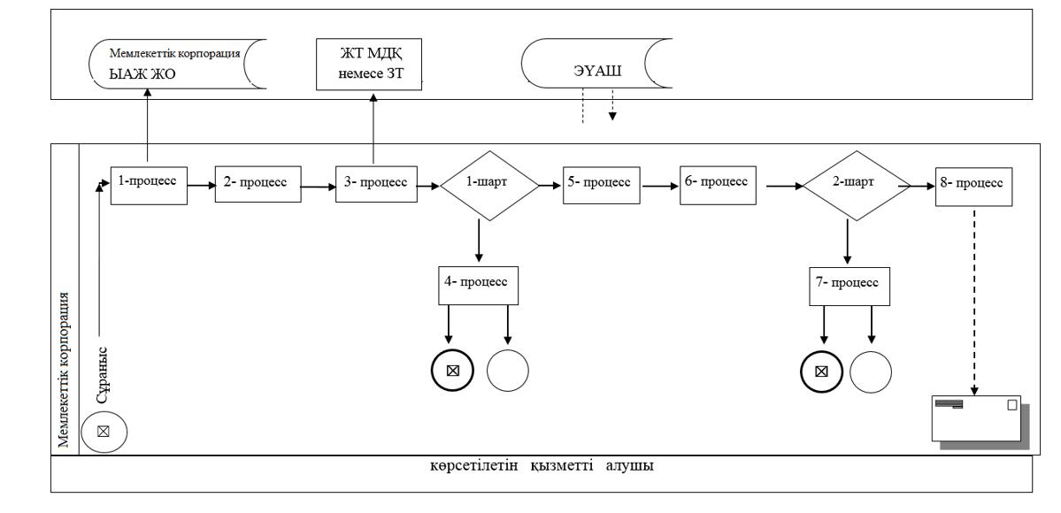

"Архивтік анықтамалар беру"
мемлекеттiк көрсетілетін
қызмет регламентіне
2 - қосымша
Портал арқылы мемлекеттік қызмет көрсету кезіндегі ақпараттық жүйелердің функционалдық өзара іс-қимылдары диаграммасы

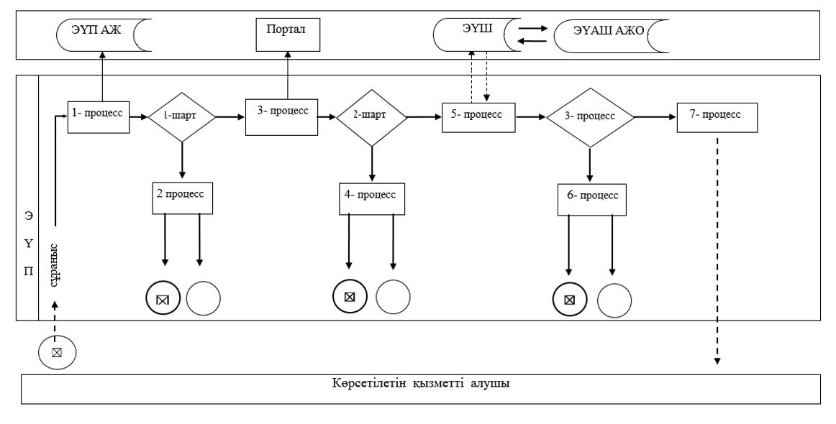

"Архивтік анықтамалар беру"
мемлекеттік көрсетілетін
қызмет регламентіне
3-қосымша
"Архивтік анықтамалар беру" мемлекеттік қызметін көрсетудің бизнес-процестерінің анықтамалығы

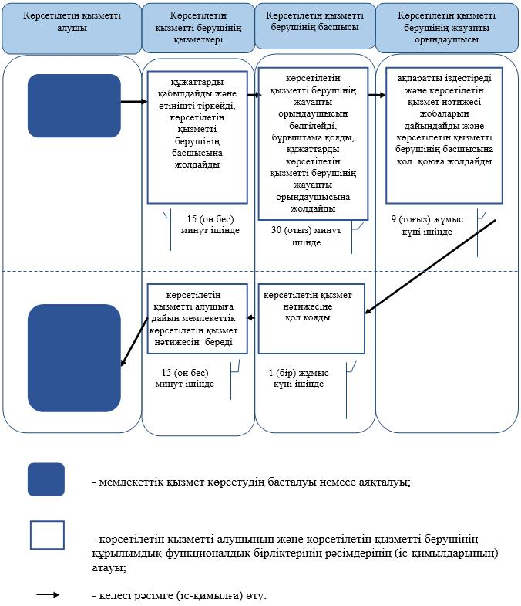

© 2012. Қазақстан Республикасы Әділет министрлігінің «Қазақстан Республикасының Заңнама және құқықтық ақпарат институты» ШЖҚ РМК

